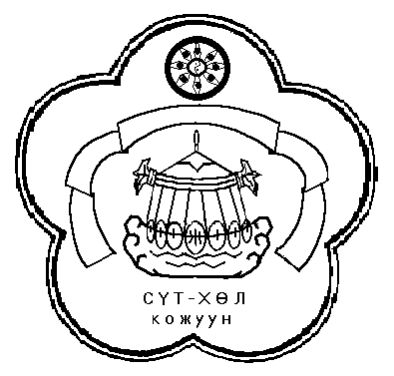

# **Республика Тыва**

**Хурал представителей**

**сельского поселения сумон Ишкинский Сут-Хольского**

**кожууна**

# **Тыва Республика**

**Сут-Хɵл кожууннун**

**Ишкин сумузунун**

**тɵлээлекчилер**

**Хуралы**

**РЕШЕНИЕ**

**Хурала представителей сельского поселения сумон Ишкинский**

**Сут-Хольского кожууна Республики Тыва.**

« 04 » апреля 2018 г. с. Ишкин. №11

Об отмене решения Хурала представителей сельского поселения сумона Ишкинский Сут – Хольского кожууна Республики Тыва от 07 сентября 2017 года № 27.

В соответствии Федеральным законом «Об общих принципах организации местного самоуправления в Российской Федерации», Уставом сельского поселения сумона Ишкинский Сут – Хольского кожууна, РЕШИЛ:

1.Отменить решение Хурала представителей сельского поселения сумона Ишкинский Сут – Хольского кожууна от 07 сентября 2017 года № 27. « Об утверждении Порядка принятия решения о разработке долгосрочных целевых программ сельского поселения сумон Ишкинский, их формирования и реализации» .

2.Настоящее решение вступает в силу со дня его опубликования и обнародования.

Глава сумона – председатель Хурала

представителей сельского поселения

сумона Ишкинский: Д.Ооржак

.